Centro e Sud America

PROGRAMMA
DI VIAGGIO

1° giorno: Cancun
Arrivo all’aeroporto internazionale di Cancun. Trasferimento in hotel. Registrazione e pernottamento.
2° giorno: Cancun -Tuxtla Gutiérrez-Canyon del Sumidero-San Cristóbal Trasferimento all’aeroporto di Cancun e volo verso Tuxtla Gutierrez. Incontro con la guida e partenza per Chiapa de Corzo per la visita a bordo di lance dell’impressionante Canyon del Sumidero. Al termine, proseguimento per San Cristóbal De Las Casas. Sistemazione in hotel e pernottamento.

3° giorno: San Cristobal De Las Casas
Prima colazione in albergo. Giornata dedicata alla visita delle comunità indigene di San Juan Chamula e Zinacantan, situate a pochi chilometri da San Cristóbal. Esperienza a San Juan Chamula legata al sincretismo religioso che anima la vita della popolazione locale. Al termine sosta nella casa di una famiglia indigena per la preparazione e la degustazione delle famose “tortillas” e pranzo tradizionale condiviso con la famiglia maya per un’esperienza unica! Proseguimento verso il paesino di Cruz Ton dove si trovano numerose distillerie di Pox, liquore sacro rituale. Visita della città con il mercato locale in cui si potranno ammirare i prodotti artigianali degli indigeni. Visita delle famose chiese tra le quali spicca la barocca Santo Domingo. Pernottamento.

4° giorno: San Cristobal-Toniná-Palenque
Prima colazione in albergo. Si discendono le montagne del Chiapas attraversando vallate verdissime in una natura lussureggiante. Prima visita della giornata nella pressoché sconosciuta zona archeologica di Toniná tra le più belle del Chiapas. Proseguiremo verso le cascate di Agua Azul con passeggiata e sosta per il bagno. Arrivo a Palenque e sistemazione in hotel. Pernottamento.
All’arrivo breve visita della città antica, racchiusa e fortificata con torri e muraglie, che conserva un forte sapore coloniale. Al termine sistemazione in hotel e pernottamento.

6° giorno: Campeche-Uxmal-Merida
Prima colazione in albergo. Partenza in mattinata e prima sosta nella zona archeologica di Uxmal, una delle più importanti testimonianze della civiltà Maya. Nel pomeriggio arrivo a Merida, la capitale dello Stato dello Yucatán, la “città bianca”, così chiamata per i suoi edifici coloniali. È prevista una sosta allo “zocalo” per visitare la Cattedrale, il Palazzo del Governo, il Palazzo Municipale e la Casa di Montejo. Sistemazione in hotel e pernottamento.

7° giorno: Merida-Izamal-Chichen Itza-Valladolid
Prima colazione in albergo. Partenza per Valladolid con una prima sosta per la visita della città di Izamal. Proseguimento per Chichen Itza, forse la più conosciuta tra le zone archeologiche maya, con la famosa Piramide di Kukulkan. Arrivo a Valladolid nel tardo pomeriggio, sistemazione in hotel e pernottamento.

8° giorno: Valladolid-Tulum-Cenote Azul-Riviera Maya
Prima colazione in albergo. Visita della città e i principali punti di interesse. Partenza per la famosa zona archeologica di Tulum che si erge imponente di fronte al Mar dei Caraibi. Dopo la visita proseguimento verso il “cenote azul” per un fantastico bagno rinfrescante che conclude in bellezza l’itinerario. Al termine, proseguimento per Riviera Maya e soggiorno mare in all Inclusive.

Dal giorno 9° giorno al 11° giorno: Riviera Maya ALL INCLUSIVE
Soggiorno mare libero in ALL INCLUSIVE.

Giorno 11
Trasferimento per aeroporto di CANCUN in tempo utile per il volo per l’italia.
FINE DEI NOSTRI SERVIZI.

Partenze garantite con guida parlante in italiano

CHIAPAS,

€ 3350,00

5° giorno: Palenque-Campeche
Prima colazione in albergo. Mattinata dedicata alla visita della zona archeologica di Palenque, ancora seminascosta nella giungla tropicale e ricca di fascino e di Piramidi uniche. Al termine partenza per Campeche.

LA QUOTA

COMPRENDE
- Trasferimento in arrivo aeroporto-hotel Cancun.
- Voli internazionali bagaglio incluso.
- Volo Cancun-Tuxtla Gutierrez: con un bagaglio incluso.
- 3 notti in Riviera Maya ALL INCLUSIVE
- 7 notti sistemazione negli hotels indicati o similare (4 stelle).
- Prima Colazione americana giornaliera.
- 1 pranzo
- Trasporto in auto o van con aria condizionata.
- Guida parlante italiano.
- Ingresso ai siti archeologici e musei menzionati nel programma.
- Facchinaggio.

LA QUOTA

NON COMPRENDE
- Tasse aeroportuali € 450,00 per persona da riconfermare al momento della prenotazione
- Le cene ed i pasti non indicati nel programma.
- Suppl. partenze 2025 € 190,00 per persona
- Assicurazione annullamento medico sanitaria e covid € 85,00 pp
- Spese di carattere personale quali bevande, bibite, telefono, lavanderia, etc.

YUCATAN E RIVIERA MAYA

EXTRA

HIGHTLIGHTS

RIDUZIONI &

SUPPLEMENTI

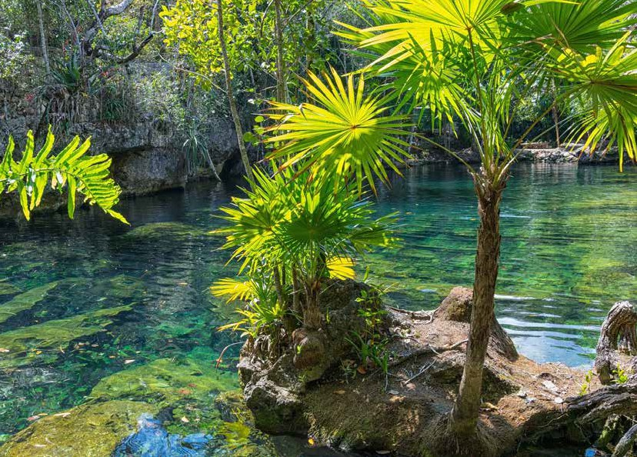

Alberghi previsti o similari
Cancun: Wyndham Garden Cancun Downtown San Cristobal: Mansion Del Valle
Palenque: La Aldea Campeche: Castelmar
Merida: La Mision De Fray Diego Valladolid: Meson Del Marques Riviera Maya: Barcelo Maya Caribe

Per persona in camera doppia
11 giorni / 10 notti
Data fissa partenze di mercoledi da novembre 2025 a dicembre 2025

- N.B.: in alcune date gli alberghi possono essere sostituiti per altri della stessa categoria. La quota è soggetta a riconferma in funzione degli hotel confermati al momento della prenotazione.

40 41
SUPPLEMENTI
- Supplemento singola € 460,00
- Supplemento per festività da verificare al momento della prenotazione
RIDUZIONI
- Riduzione tripla € 35,00
- Quota per child fino a 12 anni non compiuti in camera con due adulti paganti quota intera: € 2.300,00

